第一章 丰富的图形世界
1．生活中的立体图形（一）
巴中中学----蒋雪林
一、学生知识状况分析
生活中的立体图形，学生在生活中有所感受，在小学阶段也学过棱柱、圆柱、圆锥、球等，对简单几何体的基本特征、联系和区别有所了解，对几何体分类等知识已具有一定的认知水平，但由于学生刚进入初中阶段学习，在数学学习过程中，难免会遇到各方面的困难，教师对此应有充分的应对措施。

二、教学任务分析
本节是学生进入初中后的第一节数学课，他们充满了对数学课以及数学教师的好奇和期待。教师要因势利导地吸引他们参与到课堂中来，感悟数学在生活中的应用。教师为学生创设丰富的现实生活情境，鼓励学生从身边去发现立体图形，在观察、操作、思考、交流中感受几何体的特征，激发学生的学习兴趣，在数学活动中，培养学生合作交流的意识和积极主动表达自己观点的能力。鉴于此，本小节的教学目标如下：
- 在具体的情境中，认识并能够辨别出基本的几何体。
- 通过比较，学会观察物体间的特征，体会几何体间的联系和区别，并能根据几何体的特征，对其进行简单分类。
- 有意识地引导学生积极参与到数学活动过程中，培养与他人合作交流的能力。
本节课的重点是在具体的情境中，认识一些基本的几何体，并能描述这些几何体的特征。
本节课的难点是描述几何体的特征，对几何体进行分类。

三、教学过程分析
本节课由五个教学环节组成：情境引入、生活观察室、画一画说一说、引导归纳、小结及作业。
具体内容与分析如下：
第一环节 情境引入
内容：
教师展示几何模型（圆柱、圆锥、正方体、长方体、棱柱、球等），引导学生思考这些几何体的名称，并主动寻求这些几何体的现实背景。
目的：
让学生通过观察联想感受几何体的基本特征，培养他们的空间观念，同时激发学生的学习兴趣，为下一个环节做好铺垫。
注意事项与效果：
教学中，教师可以依次提出下面的问题：你能叫出这些几何体的名字吗？你能举例说明生活中还有哪些物体与上述几何体类似吗？应该说由于这些几何体都比较简单，生活中较为常见，因此，学生基本都能说出这些几何体的名称，同时给出了极为丰富的现实背景，如“教学楼门厅里的柱子是圆柱形的”，“魔方是正方体”，“圣诞老人的帽子是圆锥形的”，“足球是球形”，“超市里的蒙牛牛奶的包装盒是长方体”，“铅笔的形状是棱柱形的”……从具体的模型到生活中的实物，学生的回答展现了他们眼中的丰富多彩的图形世界。

第二环节 生活观察室：考察你的观察能力
活动1：教师依次展示三张图片（如下图）要求学生从图片中寻找出所熟悉的几何体。
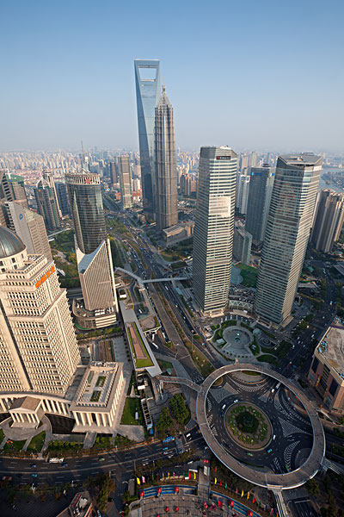
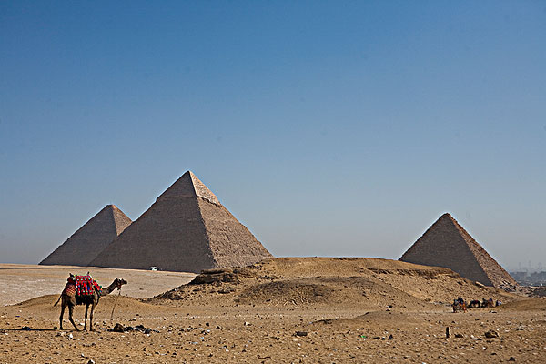
东方明珠电视塔 外滩金融街 金字塔
（均选自全景网）

活动2：学生分组活动，解决课本P2的问题串：
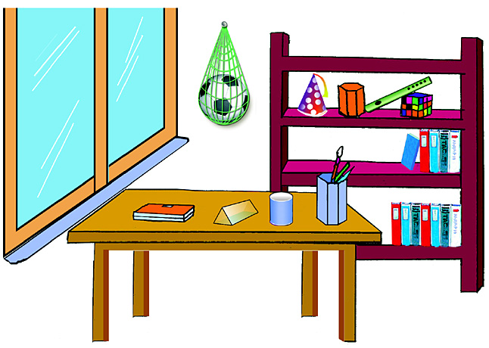
⑴在小明的书房中，哪些物体的形状与你在小学学过的几何体类似？
⑵ 书房中哪些物品的形状与圆柱、圆锥类似？
(3)请在房中找出与笔筒形状类似的物品？
目的：
通过图片的展示使学生能够在丰富多彩的现实生活中辨认出特征鲜明的几何体，认识到几何体的特征是我们认识不同几何体、区别不同几何体的钥匙，意识识到我们所学习的这些几何体大到古代建筑、小到日常生活学习用品就在的现实生活中广泛存在，数学与生活紧密相连。
注意事项与效果：
教学中还可以选择不同的图片，但务必注意这些图片中包含相对丰富的几何体，而且这些几何体的特征比较鲜明，具有代表性，从而便于学生识别；此外注意图片的现实性、新颖性、多样性，让学生认识到几何体的丰富性，同时激发学生的学习兴趣。

第三环节 画一画、想一想、说一说
内容：
1：画一画 请学生用笔画出长方体、正方体、棱柱、棱锥、圆柱、圆锥、球。
2：认识棱柱
（1）与笔筒形状类似的几何体称为棱柱。
以六棱柱为例认识棱柱的顶点、侧棱、侧面、底面。
（2）棱柱的侧棱、底面、侧面有何特点？
棱柱的所有侧棱长都相等．棱柱的上、下底面的形状相同，侧面的形状都
是平行四边形。
（3）长方体、正方体是棱柱吗？
（4）棱柱的分类。
人们通常根据底面图形的边数将棱柱分为三棱柱、四棱柱、五棱柱、六棱柱……它们底面图形的形状分别为三角形、四边形、五边形、六边形……
需要说明的是：棱柱又分为直棱柱、斜棱柱。本书讨论的都是直棱柱。
直棱柱 斜棱柱
（5）说一说棱柱与圆柱的相同点与不同点。
（6）根据这些几何体的特征对它们进行分类。
目的：
画图过程中学生必然会初步感受几何体中各个要素之间的相互关系，如柱体，上下一样粗的，那么如何保证你所画图形中上下一样粗呢？因此，画一画活动，可以让学生在活动进一步感受相应几何体的个性特征；而说一说，则需要学生主动说明几何体的特征，以及生活中的那些几何体符合这样的特征，这一活动，促进了学生的表达与交流，从而，可以更为理性地表达自己的观点，学习他人经验，同时认识到不同几何体的共性与个性，为后续对几何体进行分类提供了依据。
注意事项与效果：
教学中，要注意鼓励学生按照自己的理解描述这些几何体，并适时进行点评和提升；在小组讨论活动中，要注意提请学生相互倾听别人的见解，适时、合理地表述自己的观点。

第四环节 引导归纳
内容：
教师针对学生的发言进行点评，并进行命名、分类规范。师生共同完成下表：

常见的几何体：柱、锥、（台）、球
分类 | 名称 | 图形 | 主要特征
柱 | 棱柱（三棱柱、四棱柱、五棱柱等） |  | 侧面、底面都是平面，有多个侧面，两个底面，并且底面互相平行。
柱 | 圆柱 |  | 侧面是曲面、底面是平面，只有一个侧面、两个底面，并且底面互相平行。
锥 | 棱锥（三棱锥、四棱锥、五棱锥等） |  | 侧面、底面都是平面，有多个侧面，只有一个底面。
锥 | 圆锥 |  | 侧面是曲面、底面是平面，只有一个侧面和一个底面。
球 | 球 |  | 只有一个面，并且是这个面曲面。
(有*的内容可以根据学生情况，灵活处理。)

目的：
在上一环节的基础上，达成共识：几何体之间有个性也有共性，对于几何体可以按照不同的标准进行分类。
效果：
在教师引导下，使学生形成对几何体的较为系统及理性的认识，完成从感性到理性的升华。
第五环节 再认常见几何体
下面物体可以近似地看成由一些常见几何体组合而成，你能找出其中常见的几何体吗？你还能举出其他组合几何体的例子吗？
目的：
通过前面几个环节的学习，学生对常见的几何体有了比较系统的认识，本环节进一步使学生能从较为复杂的组合体中找出常见的几何体，使学生进一步感受到生活中丰富多彩的立体图形，其实是由这些简单的几何体组合而成的。

第六环节 小结及作业

1.小结

2.作业
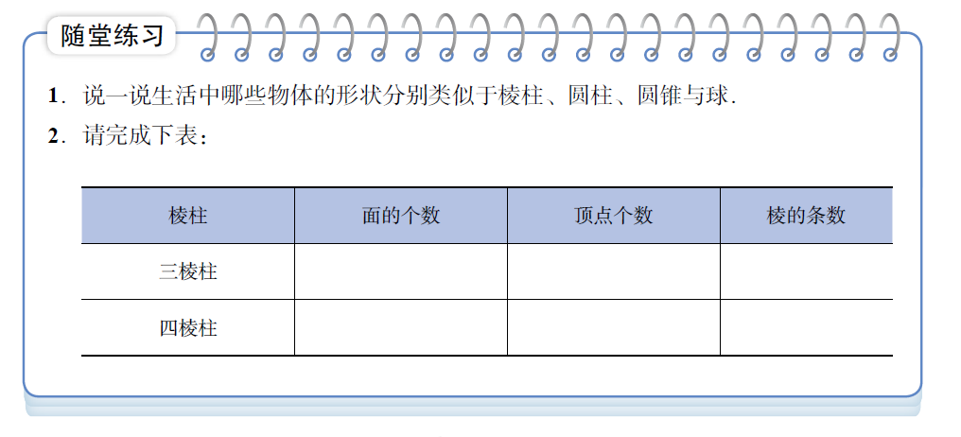

教学反思
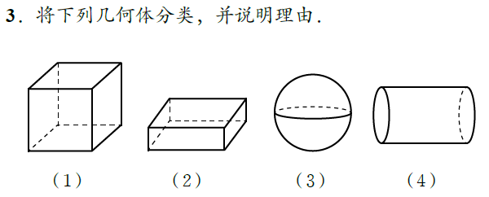

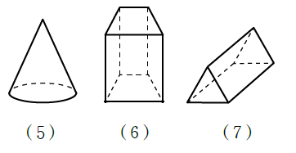
思考：P5/第4、5、6题

1.课堂情境的创设，不仅存在于课堂的开始，而是充满课堂的整个时空，努力使之与生活、社会沟通，可以延伸课堂的视野。同时通过创设问题情景，营造活泼、热烈的气氛，辅以教师富有激情的语言穿插，学生在宽松、和谐的环境中进行讨论，发现问题并解决问题，使整个课堂完成了由感性到理性的知识升华过程。
2.合作学习是培养学生创新精神、实践能力的重要途径，教师既要充分发挥节目主持人的作用，激发学生创造火花，用自己的激情和精心创设的情景为学生合作探究蓄势；又要以清晰的头脑，理清讨论的主线，呵护学生富于个性的创新，使学生享受成功的快乐，体验学习的乐趣。
3.教师要放下身段，与学生平等的交流和对话。教师还应有目的的参与和指导学生的交流活动，使学生都动起来，由于学生的发展不同，我们就应该有意识的兼顾成绩、语言表达、性别等方面的差异，同时还要调控活动的节奏和时机，不让课堂只成为那些性格外向的学生的舞台，这点还需要我们在教学实践中进一步探索。

